Война в моей семье

Чемеков Парфен Федорович - участник Великой Отечественной Войны
22.03.1918 г. – 05.04.1942г.
Чемеков Парфен Федорович, мой прадедушка, был призван в Рабоче-Крестьянскую Красную Армию (РККА) еще задолго до начала Великой Отечественной войны, 11 октября 1938 года, райвоенкоматом Сернурский РВК, Марийская АССР, Сернурский р-н. Пройдя часть войны, он погиб в 1942 году, в Тульское области.
Начало Отечественной войны встретил в Приволжском край. Прадед участвовал в сражениях. После ранения в 1941,был отправлен в госпиталь. После лечения оказался в Тульской области. Звание красноармеец. С Тульского фронта в конце апреля прадед был направлен на взятие Праги, где участвовал в разгроме группы армий «Центр», состоявших из отборных войск СС, защищавших город.
Закончил войну 4 апреля в 1942 году, так как был тяжело ранен.
Умер мой прадед 5 апреля 1942 от последствий ранени.
В моей семье помнят и гордятся подвигом Парфена Федоровича, и, в его лице, подвигом всего народа нашей необъятной Родины во время Великой Отечественной Войны.

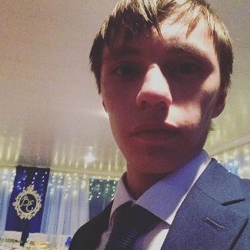

Чемеков Павел
студент группы 1144

